Liryczna opowieść utkana ze złotych nici

Magiczna opowieść o Mistrzach tworzących muzykę oraz odwróconych dziewczętach w milczeniu przemieniających ją w złoto. Co jeśli jedna z nich zapragnie śpiewać? Zapragnie wolności i prawa wyboru?
„Odwrócone” to pełen magii, baśniowy debiut literacki Hayley Chewins. Książka ma cechy powieści uniwersalnej i ponadczasowej, dzięki czemu stawiana jest na półce obok takich pozycji jak „Pax” czy „Mały Książę”.
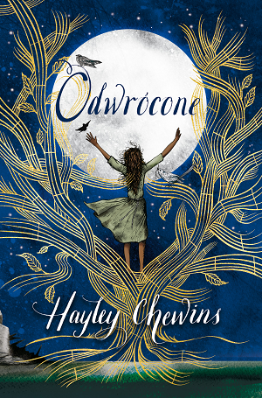
Dwunastoletnia Delphernia całe życie spędziła w klasztorze, którego kamienna kopuła, zgodnie z prawem miasta Blajbakan, odgradza odwrócone dziewczęta od morza, nieba, świata… Na zewnątrz Mistrzowie – wyłącznie chłopcy i mężczyźni – grają muzykę. W środku odwrócone w milczeniu, bez słowa, przemieniają tę muzykę w złoto. Matka Dziewięć nazywa to wytwarzaniem migotu. Delphernia jednak nie umie wytwarzać migotu. I woli śpiewać, zamiast milczeć.

Gdy do klasztoru przybywa Mistrz, który nie zachowuje się jak Mistrz, dziewczyna ma szansę wyrwać się ze swojego więzienia. Na zewnątrz, poza murami klasztoru, morze dyszy jak dzikie zwierzę, niebo spogląda z góry tysiącami gwiazd przypominających oczy, a tajemniczy ogród ma liście ostre jak szpony. Delphernia poznaje księcia mówiącego cytatami z poezji oraz dziewczynę zdumiewająco odważną i niezależną. Uwikłana w rozgrywki złowieszczo milczącego Kuratora i nieprzeniknionej królowej Delphernia pojmuje, że choć uwolniła się z klasztoru, w Blajbakanie nigdy nie będzie wolna, Blajbakan zaś nie stanie się wolny bez niej…

„Odwrócone” to opowieść o wielu poziomach treści. Mówi o marzeniach, odwadze, by je spełniać, walce o wolność, a także dążeniu do spełnienia się mimo przeciwności losu. Książka posiada wiele pozytywnych cech wzmacniających poczucie wartości młodych czytelników, ukazując, że mogą być w życiu, kim tylko zapragną, wzmagając jednocześnie pewność, że marzenia są po to, aby zmierzać do ich realizacji. Liryczne i ponadczasowe dzieło Hayley Chewins jest powieścią uniwersalną, z której każdy czytelnik, bez względu na wiek, odczyta to, co odpowiada na jego własne potrzeby i pytania.
Recenzje

Zaskakująco ambitna i liryczna opowieść. Pełna nieokiełznanej wyobraźni i pięknie dopracowana.
Kiran Millwood Hargrave, autorka „Dziewczynki z atramentu i gwiazd”
W czasach, gdy własne „ja” odczuwa się jako coś nieokreślonego i niewygodnego – zwłaszcza jeżeli świat nie bardzo rozumie czy dba o to, czym to „ja” właściwie jest – ta książka jawi się niczym promyk światła w ciemności.
Lindsay Eagar, autorka „Hour of the Bees”

Liryczna, pełna świeżej inwencji i porywająca bez reszty. Pulsuje magią, muzyką i sercem.

Claire Legrand, autorka „Some Kind of Happiness”

Dane wydawnicze:
Wydawnictwo IUVI | Autor: Hayley Chewins | Format: 135 x 205 mm | s. 272 | Cena: 29,90 |
ISBN 978-83-7966-049-0 | Data premiery: 24.04.2019 | Wiek 12+ | www.iuvi.pl

